该项目实现了一个简单的电影列表web页面。

主要功能包括：

1. 显示电影列表（列表根据电影评分由大到小排列）

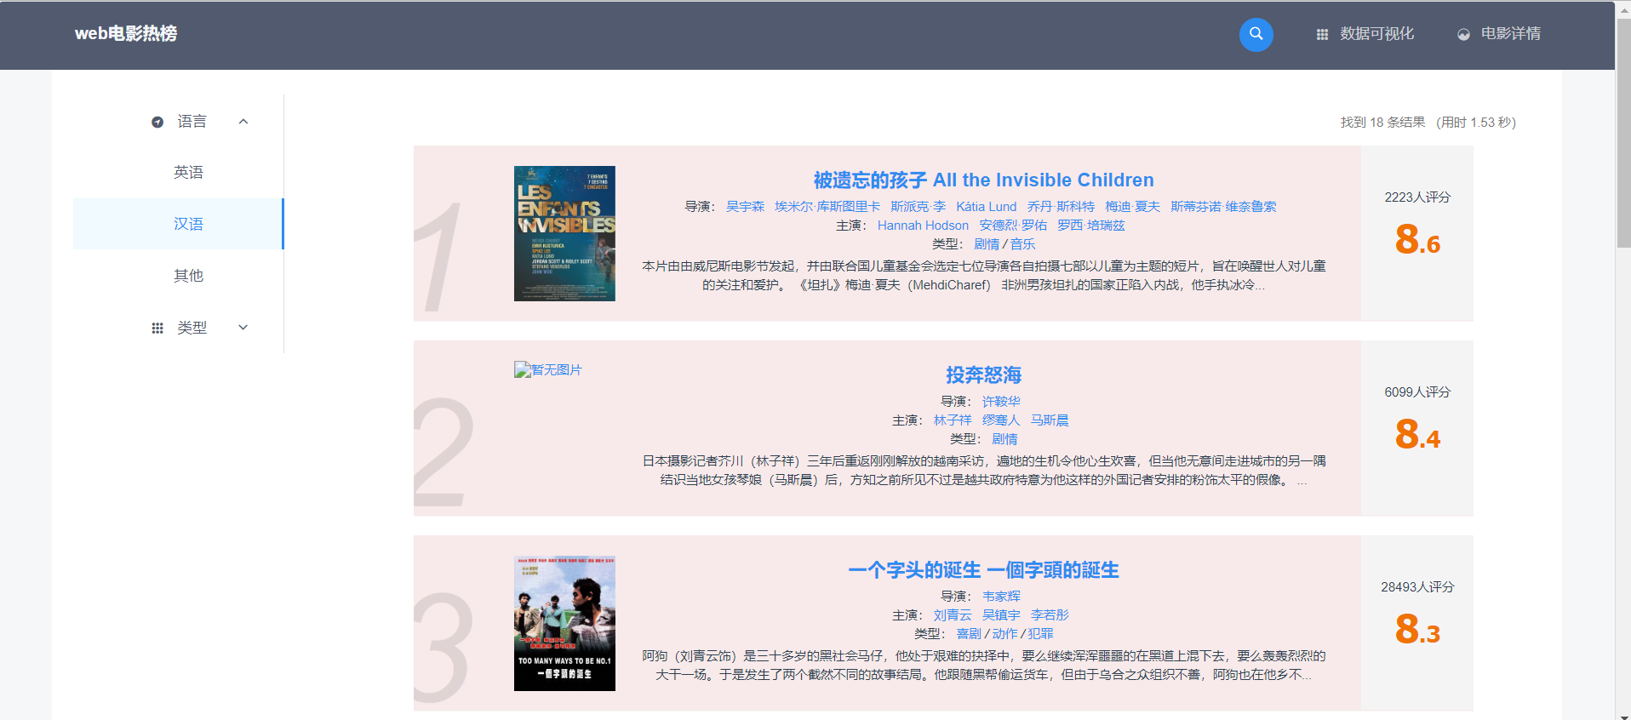

1. 根据电影语言过滤列表（可选英语、汉语、其他）

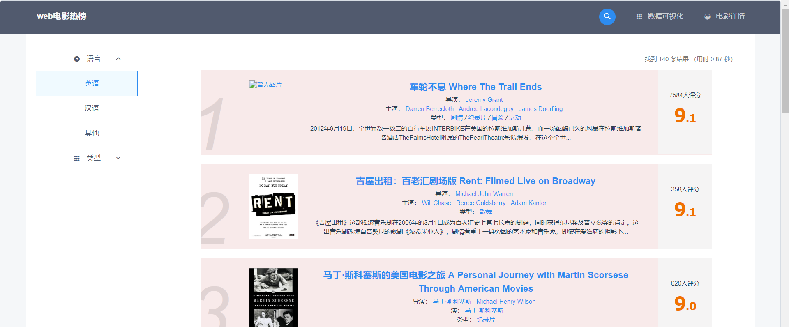

1. 根据电影类型过滤列表（可选喜剧、剧情、其他）

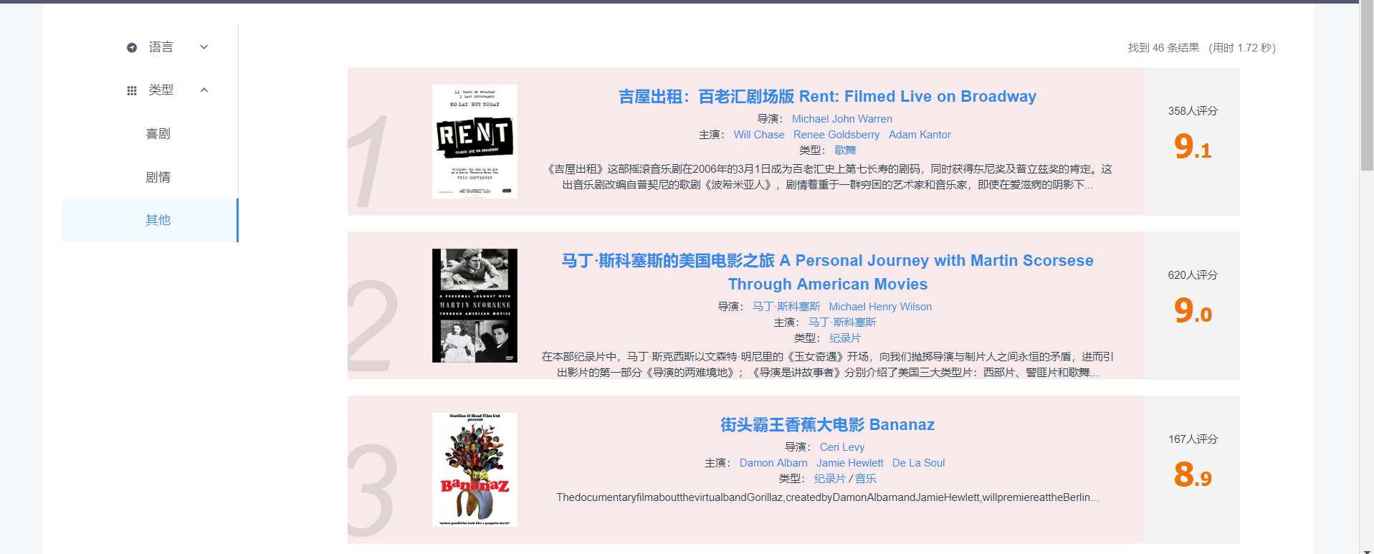

1. 搜索电影名称（忽略大小写，可与过滤功能结合使用）

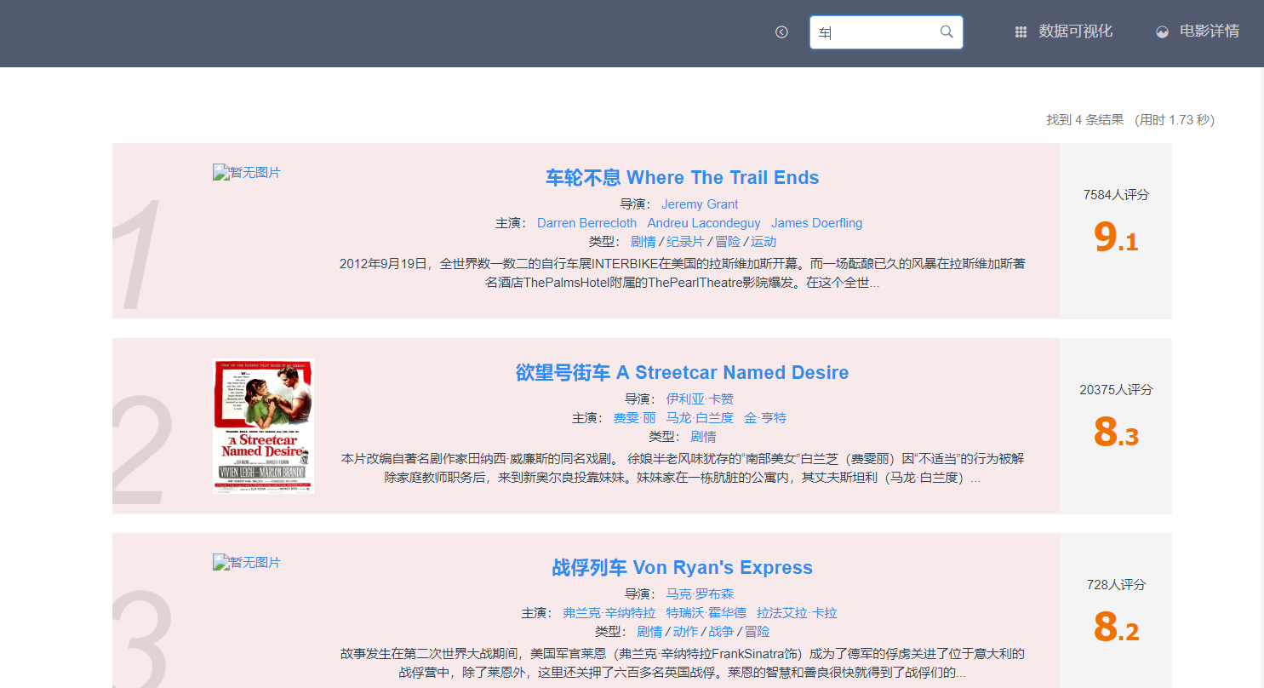

1. 列表分页（每页最多显示10条记录）

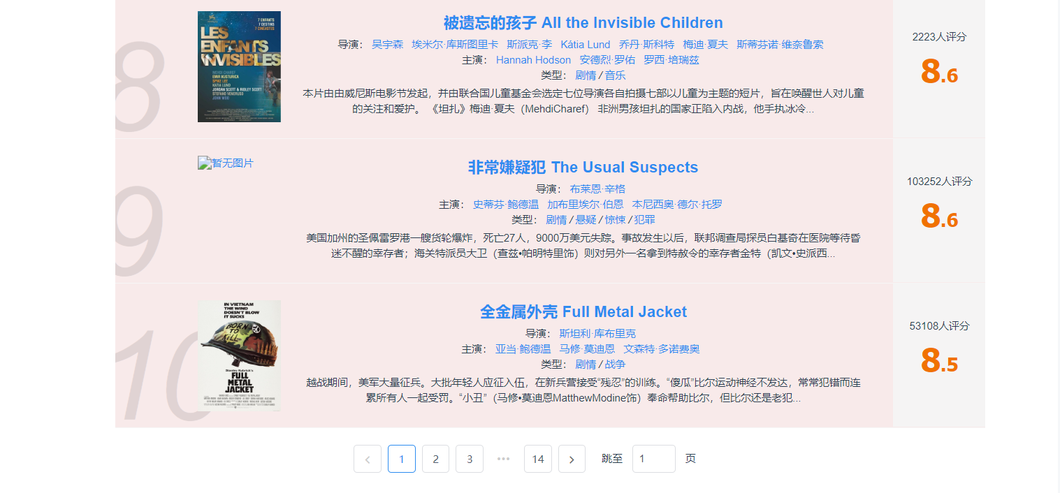

1. 记录每次操作的返回结果和用时（使用js闭包特性完成）

